Magyar szakember a Schneider Electric régiós vezetésében
Racsek Dánielt nevezték ki a Schneider Electric dél-kelet-európai régiójában a Digital Energy területért felelős alelnöknek. Új pozíciójában a szakember felel a társaság energiagazdálkodást támogató digitális megoldásainak bevezetéséért a régióban. A Digital Energy csapat élén létrehozott új pozíció kialakítását az energiahatékonysági megoldások, a megújuló energiák integrálására irányuló piaci elvárások indokolták.
Racsek Dániel 2023. június elsejétől tölti be az alelnöki pozíciót, a mindössze 36 éves szakember a legfiatalabb, aki a régióban ilyen kinevezést kapott. Racsek Dániel közgazdász diplomája megszerzése után nem sokkal csatlakozott a Schneider Electric csapatához és már több mint 10 éve dolgozik az energiamenedzsment és ipari automatizálási megoldások területén vezető multinacionális vállalatnál.
Mostani kinevezése előtt a vállalat EcoStruxure üzletágának üzletfejlesztési igazgatójaként csapatával olyan úttörőnek számító megoldásokkal foglalkozott, mint például az öntanuló intelligencia alapú, automatizált energetikai tanácsadási szolgáltatások. A szállodaszektorra is fókuszálva dedikált műszaki és projekt támogató csapatot hozott létre azzal a céllal, hogy olyan, akár egyedi igényekre szabott épületautomatizálási megoldásokat fejlesszenek, amelyek a hatékony működtetés mellett a vendégélmény növelését is szolgálják.
Az energiapiaci kihívások, az egyre nagyobb mennyiségben termelt megújuló energia integrálása a hálózatokba és az energiahatékonyság növelése iránti igény miatt a Digital Energy terület stratégiai jelentőségűvé vált a Schneider Electric számára. Racsek Dániel feladata lesz a jövőben a Schneider Electric portfóliójába tartozó, az energiagazdálkodást támogató digitális megoldások megismertetése a régió piaci szereplőivel, a társaság legjobb gyakorlatainak implementálása a térségben, valamint az, hogy minél szélesebb körben felhívja a figyelmet arra, milyen lehetőségek állnak rendelkezésre az energiahatékonyság növelésére. Új pozíciójában a magyar szakember egy hatfős, nemzetközi csapatot irányít és közvetlenül a Schneider Electric Dél-Kelet-Európáért felelős igazgatójának, Petr Hermann-nak jelent majd.
„Az energiaszektor digitalizálása kulcsfontosságú a jövőnk szempontjából. Az új technológiákkal lényegesen hatékonyabban tudjuk felhasználni a megtermelt energiát és integrálni a megújuló energiaforrásainkat a rendszereinkbe. Ennek köszönhetően csökkenthetjük a természeti csapások, vagy geopolitikai történések hatásait az energiaellátásra. Meggyőződésem, hogy az a legjobb energia, amit nem használunk fel, de ahhoz, hogy hatékonyabbá tehessük az energiafelhasználásunkat, pontos adatokra van szükségünk. Magyarországon már mintegy 100 olyan ipari helyszín van, ahol az általunk fejlesztett energiafelügyeleti rendszer támogatja az energiahatékony működést. Nagy megtiszteltetés számomra ez a kinevezés, ami természetesen komoly kihívást is jelent egyben, de úgy vélem, hogy a piacon egyre inkább megvan az igény azokra a lehetőségekre, amelyeket a mi termékportfóliónk kínál” – mondta el Racsek Dániel a kinevezése kapcsán.
“A most létrehozott új pozíció szükségességét több oldalról is maximálisan indokoltnak láttuk. Egyrészt sajnos testközelből tapasztalhatjuk, milyen, amikor egy geopolitikai esemény egy egész kontinens jól megszokott működését átrendezi. A folyamatok átalakulnak, az energiaárak emelkednek. Mindeközben az energiaigények egyre magasabbak, hiszen már olyan területeken is kiemelkedő az elektromos energián alapuló megoldások térnyerése, mint a fűtés vagy a mobilitás, de az Ázsiából Európába települő gyártóegységek is még tovább növelik kontinensünk energiaigényét. Ráadásul folyamatos kihívást jelent a megújuló energia integrálása, meglévő hálózatokba táplálása. Mindezen körülmények együttesen katalizálták a délkelet-európai digitális energia csapat megerősítését, és nagy reményeket fűzünk e terület jövőbeli szerepvállalásához” - mondta el Petr Hermann.
Sajtókapcsolat:
- Tengelits András, kommunikációs igazgató
- +36 30 205 3392
- andras.tengelits@se.com
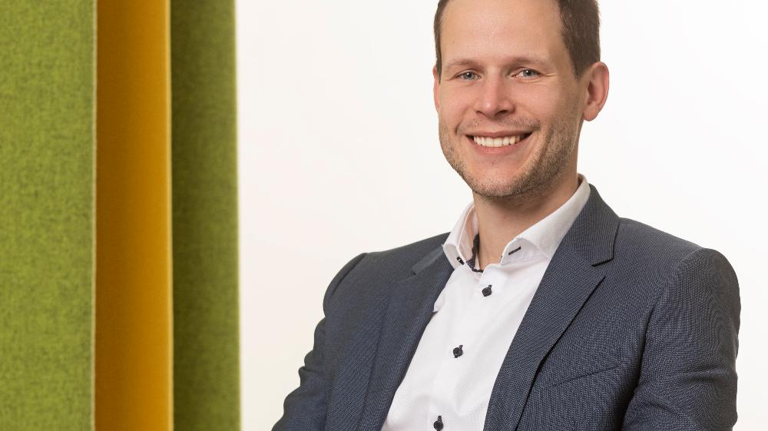 | © Schneider Electric
Eredeti tartalom: Schneider Electric Hungary
Továbbította: Helló Sajtó! Üzleti Sajtószolgálat
Ez a sajtóközlemény a következő linken érhető el:

